Среда 29 апреля 2020 г.
Занятие № 5. Математика.
Задачи: Развивать умение ориентироваться на листе бумаги.
1. Беседа: а от чего может начаться пожар? (короткое замыкание, поджег, взрыв, не выключенные электроприборы, не закрытый газ).
А кто тушит пожары? (пожарные).
- По какому номеру нужно позвонить, чтобы вызвать пожарных? (по номеру 01, 012). Скорую и полицию? (03 и 02).
2. Нарисуй в тетради по команде родителей машину, действуй чётко по их инструкции (фото отправь в группу).
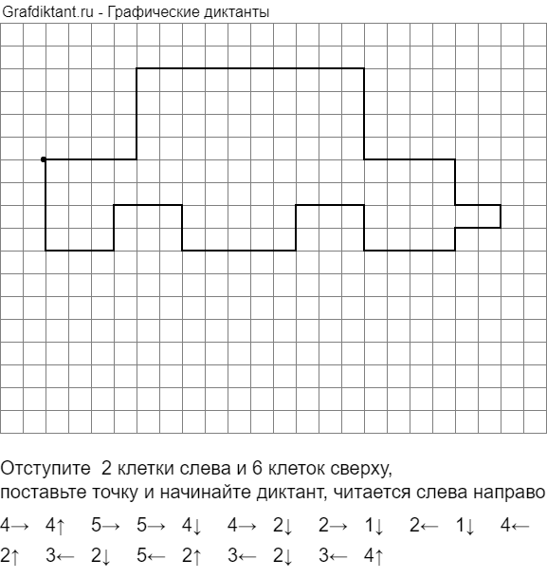
3. Пальчиковая гимнастика про машину.
https://vk.com/video220342772_456239062

4. Загадки про цифры: http://www.google.com/url?q=http%3A%2F%2Fdeti-online.com%2Fzagadki%2Fzagadki-pro-cifry%2F&sa=D&sntz=1&usg=AFQjCNHjTNmdYA-7YfbHNsuOz5FU-L-bIw

